1929, ročník 3,číslo 3, strana 31

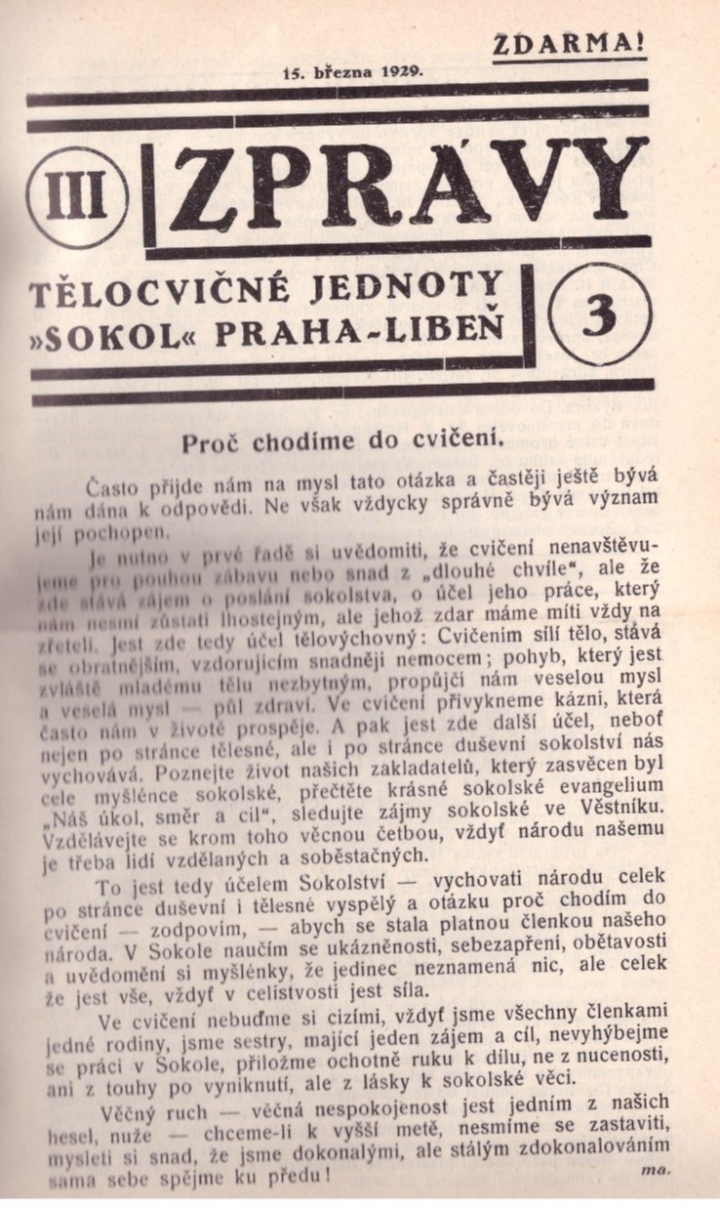

1929, ročník 3,číslo 3, strana 36-37

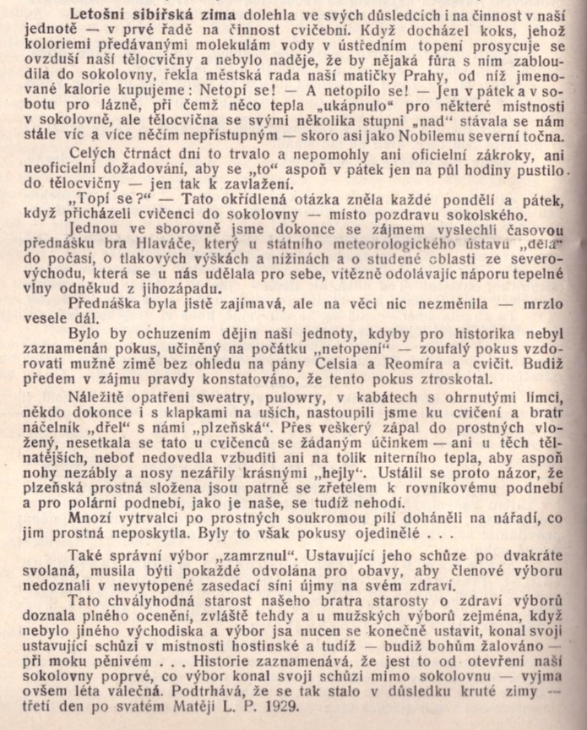

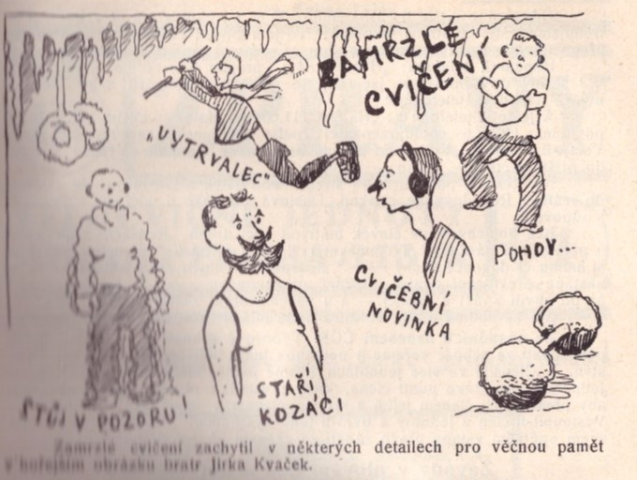

1929, ročník 3,číslo 4, strana 46

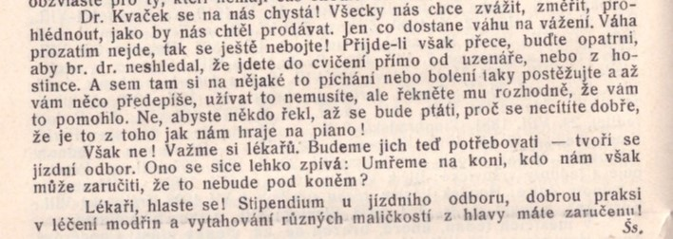

1929, ročník 3,číslo 7, strana 78

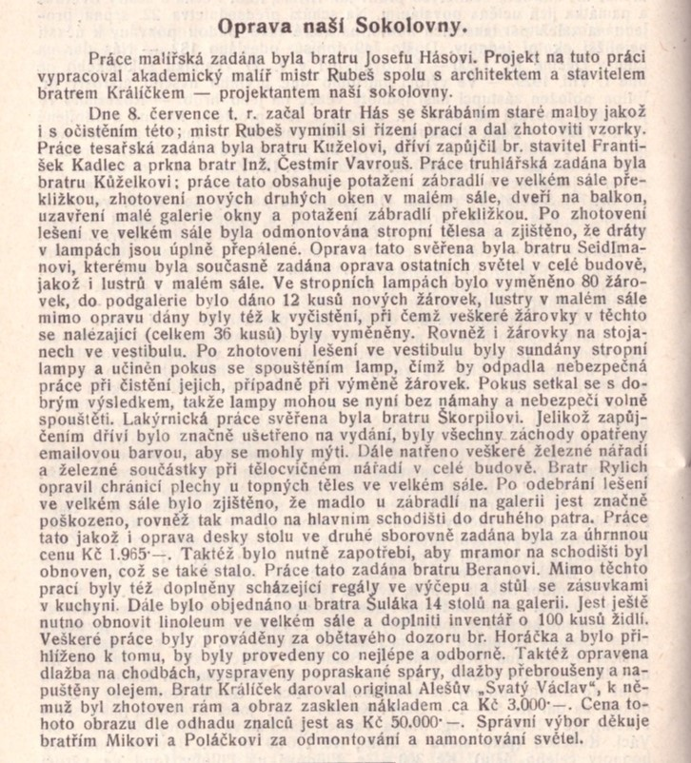

1929, ročník 3,číslo 7, strana 86

